 | 

UNIVERSIDAD AUTÓNOMA DE ZACATECAS
CAMPUS UAZ SIGLO XXI
INGENIERÍA DE SOFTWARE
Sebastián Guerra Hernández
Pablo Valentín Varela Rivera
Francisco Valdez García
Marco Antonio de Jesús Oliva Santos
PSPS
Diagramas UML
Team Software Process
3 de octubre de 2026

Diagramas UML

Versión | Fecha | Cambios
1.0 | 03/10/2026 | Diagramas de casos de uso, clases, estados y secuencia elaborados por el equipo.
1.1 | 08/10/2026 | Alineados al SRS v0.1 y al SDS v0.1: extensión de CU-04 sobre CU-01; estados derivados y EstadoLocal como única parte mutable; respuesta repetida (RP-02) y falla de guardado (RP-05).

Las fuentes PlantUML de cada diagrama se conservan en el repositorio (carpeta UML_fuentes). Los diagramas complementan el SRS v0.1 (sección 3) y el SDS v0.1 (anexo A).

Diagrama de casos de uso
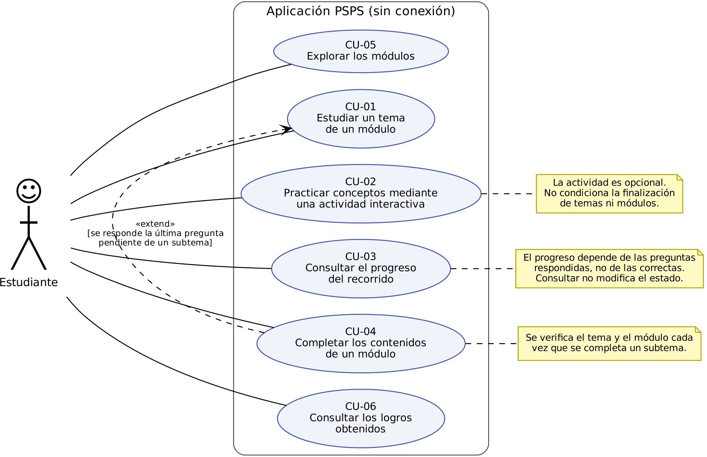
CU-04 extiende a CU-01: al responderse la última pregunta pendiente de un subtema se verifica si el tema y el módulo quedan completados. Las actividades (CU-02) son opcionales.

Diagrama de clases
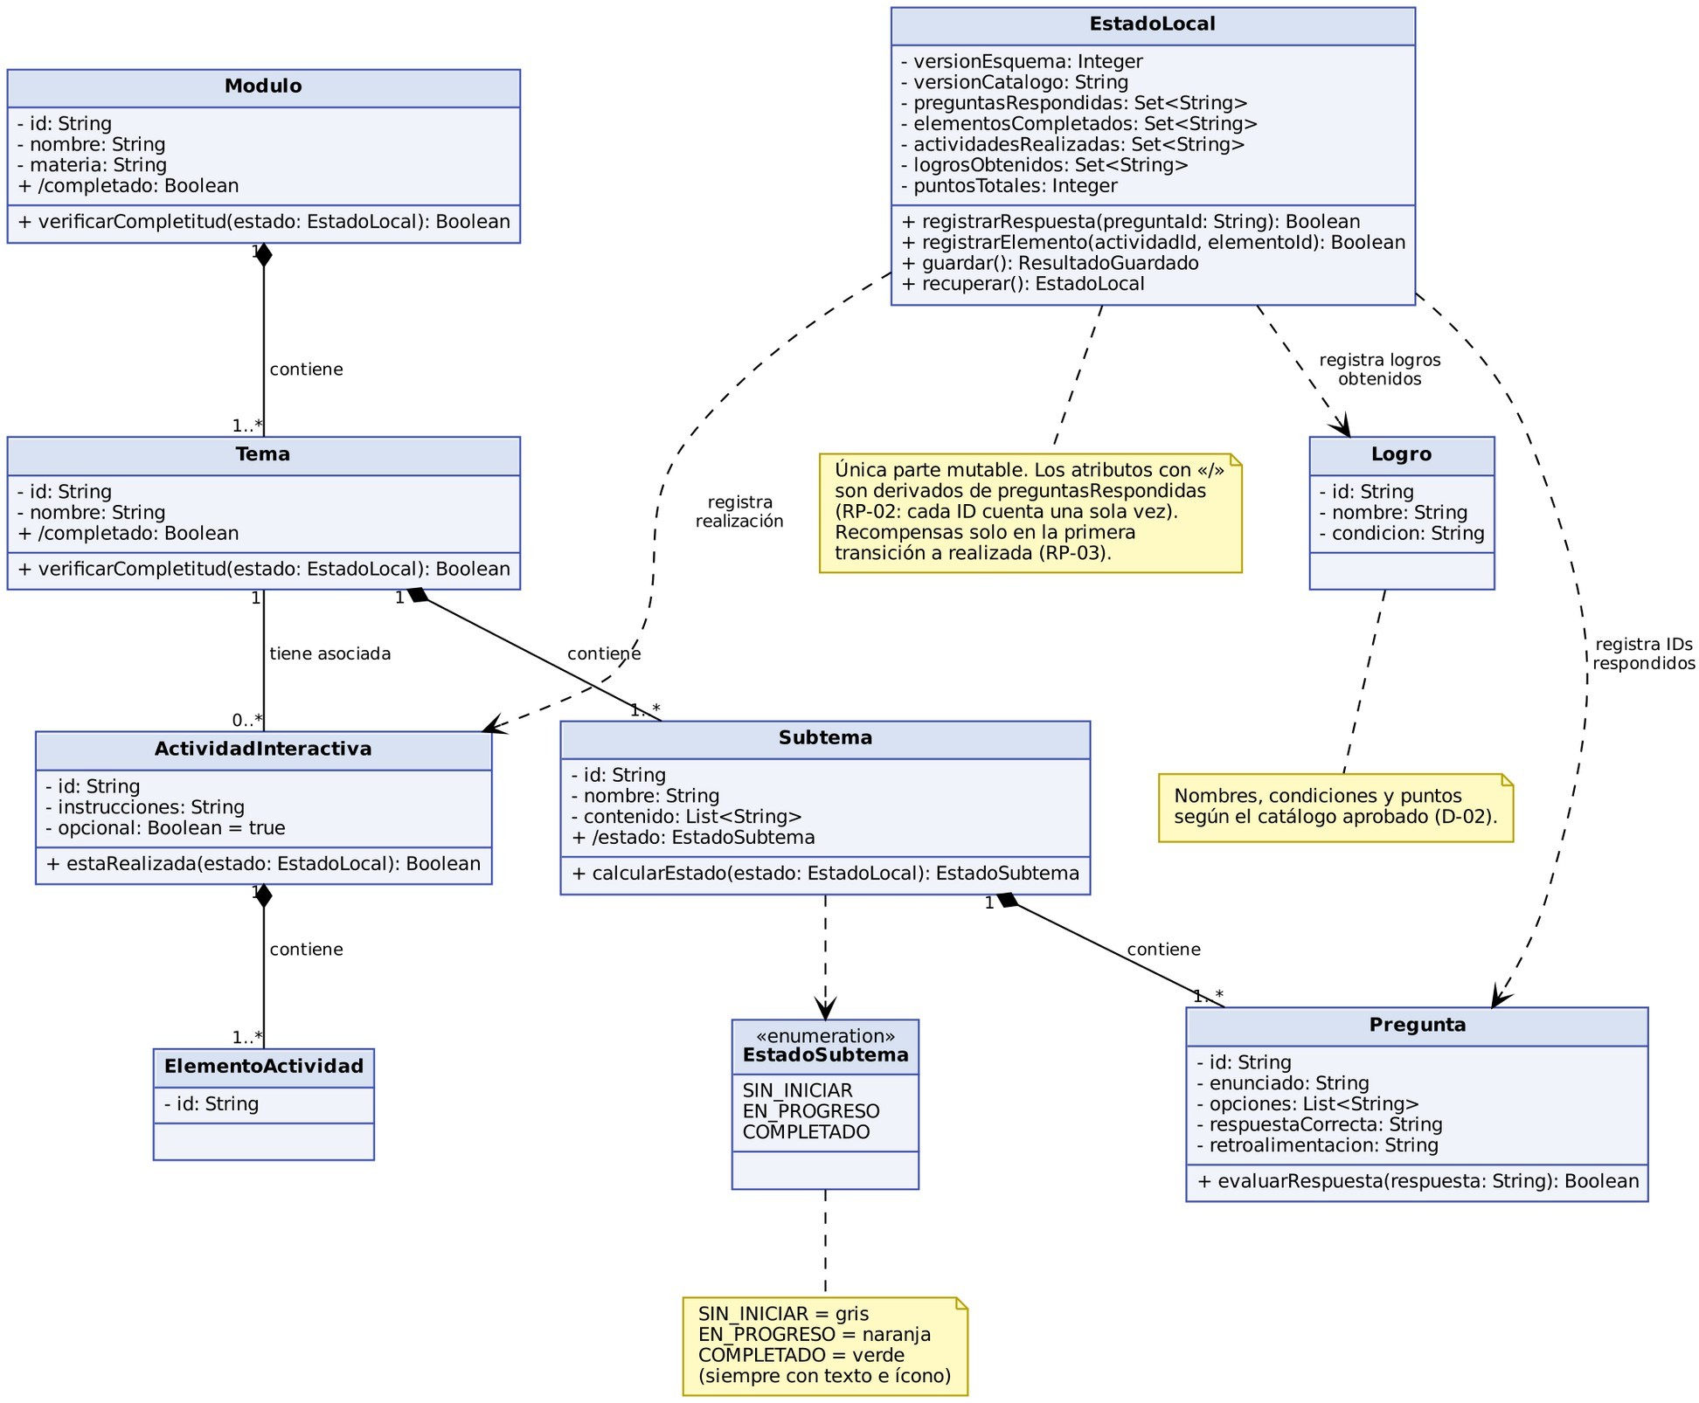
El catálogo (módulo, tema, subtema, pregunta, actividad y logro) es de solo lectura. El avance vive en EstadoLocal; los atributos marcados con «/» se calculan a partir de las preguntas respondidas.

Diagrama de estados del subtema
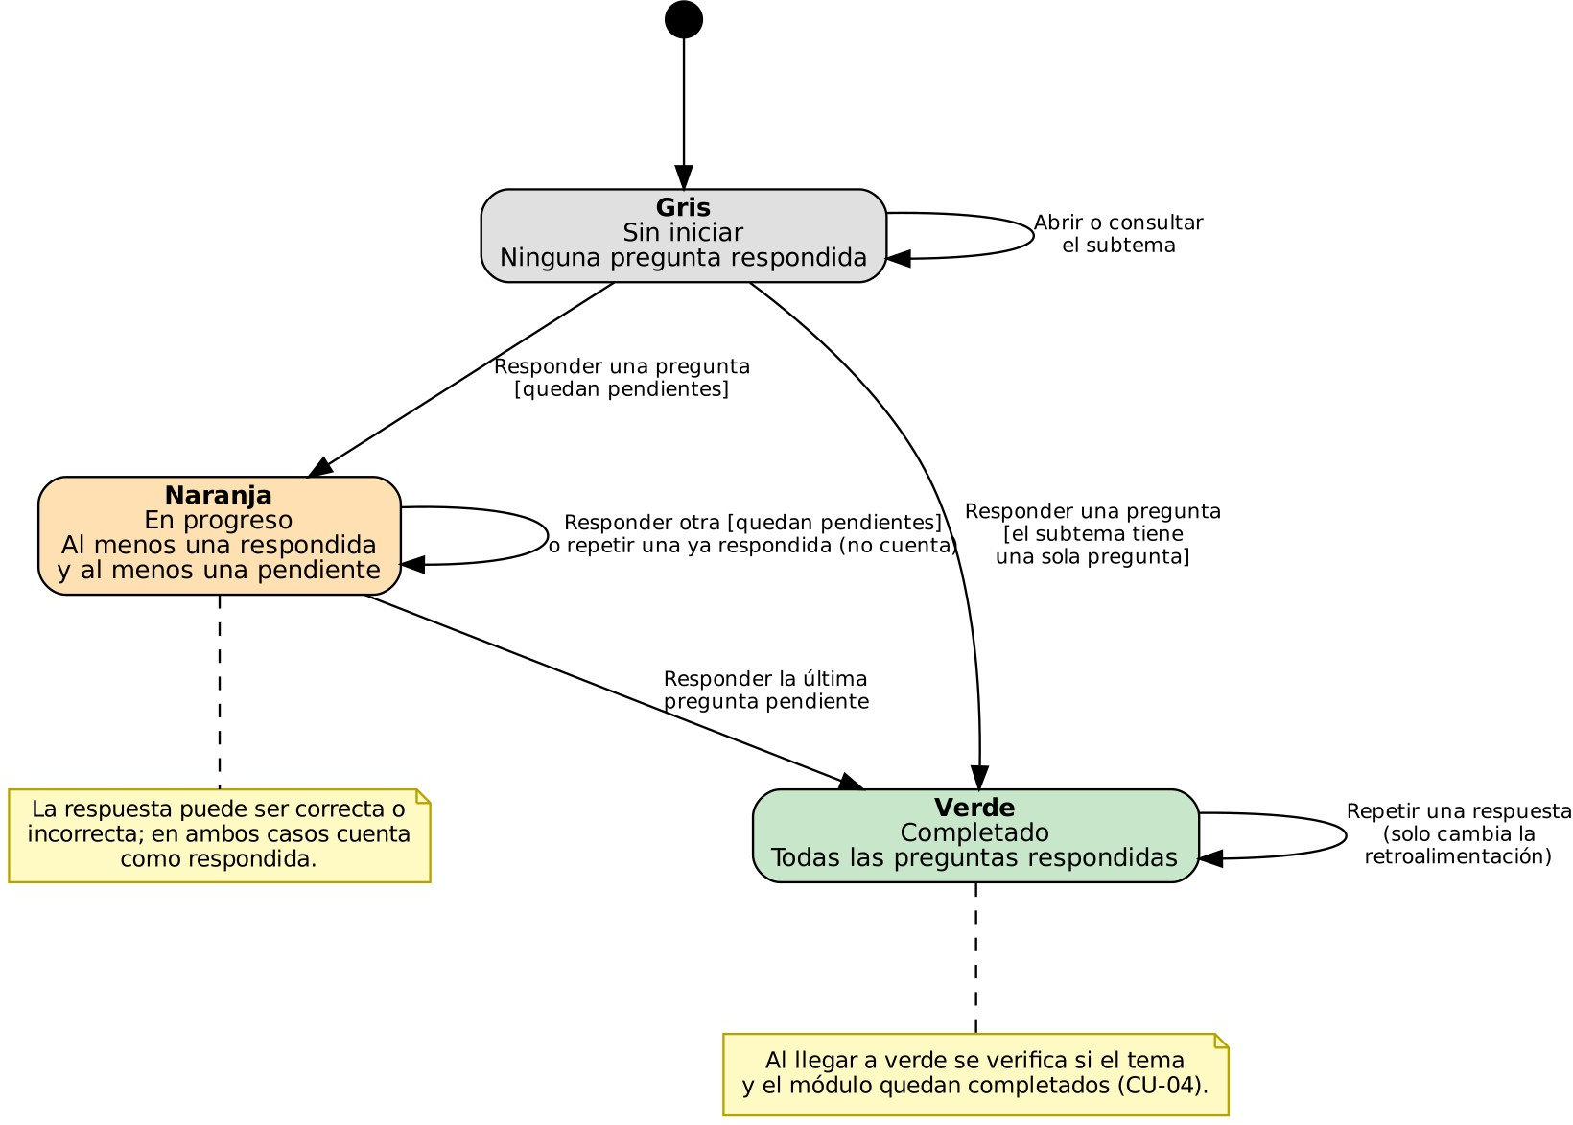
Abrir o consultar un subtema no cambia su estado. Repetir una respuesta solo actualiza la retroalimentación.

Diagrama de secuencia: responder una pregunta
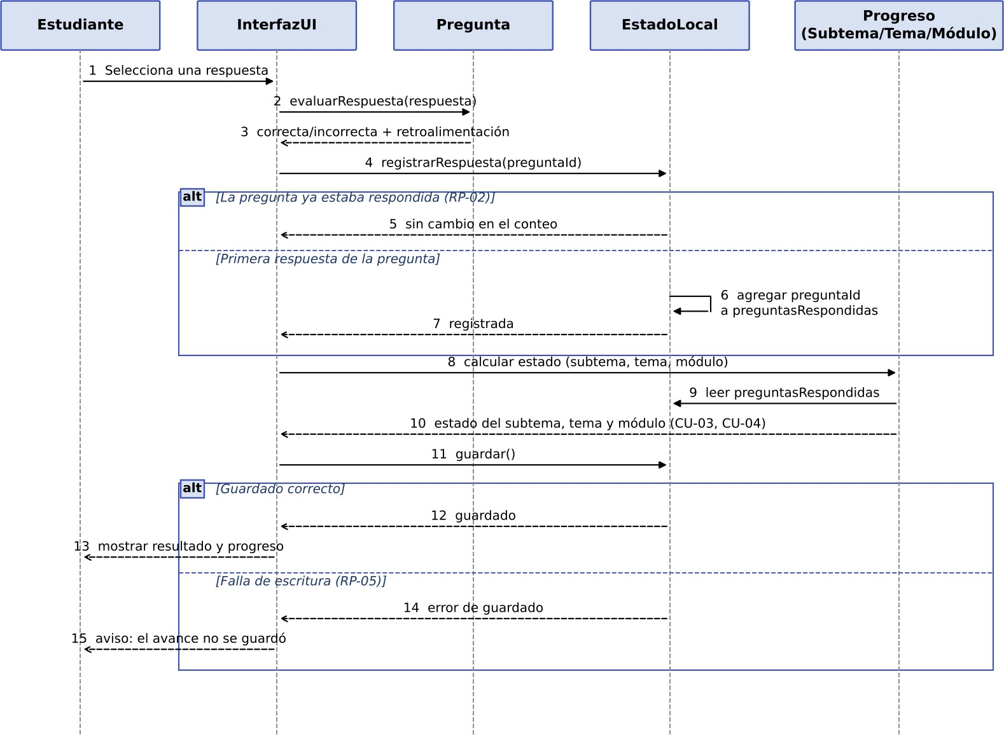
Si la escritura local falla, la aplicación muestra la retroalimentación y avisa que el avance no se guardó, sin afirmar un guardado exitoso.

